Маточное молочко

Маточное молочко – это продукт, в зависимости от длительности кормления которым из личинки может развиться пчела-работница или пчелиная матка.

Личинка рабочей пчелы вскармливается всего 3 дня, после чего начинает получать медово-пыльцевую кашицу. Личинка же, из которой должна будет развиться матка, помещается в особую ячейку и буквально плавает в маточном молочке. Она вскармливается молочком в течение первых 5 дней жизни, а затем во время усиленной кладки яиц – весной и летом. Для сравнения: пчела-работница живет 30–40 дней, матка – до 6 лет.

От одной пчелиной семьи за лето можно получить всего лишь 500 г. маточного молочка. Чтобы получить 200 г. маточного молочка, нужно иметь не менее 500 маточников.

Состав маточного молочка

Маточное молочко, как и другие продукты пчеловодства, имеет сложный химический состав. В нем содержится около 65% воды, 14–18% белковых веществ, 9–19% углеводных соединений и 1,7–5,7% жиров.

Кроме того, в составе маточного молочка обнаружены рибонуклеиновая и дезоксирибонуклеиновая кислоты, минеральные соли, гормоны, аминокислоты, биологически активные вещества.

Аминокислотный состав маточного молочка аналогичен составу продуктов животного происхождения, но значительно превосходит их по содержанию глютаминовой и аспарагиновой кислот, которые необходимы для нормальной работы головного мозга.

Маточное молочко – поливитаминный продукт, в нем обнаружено большое количество витаминов Е, РР, Н, группы В.

Кроме того, в данном продукте пчеловодства содержится 15 различных микроэлементов: железо, магний, марганец, сера, цинк, кобальт, кальций, никель, серебро и др. Наибольшее значение среди этих веществ имеет кобальт, участвующий в обменных процессах, его недостаток вызывает торможение синтеза белков.

Помимо перечисленных компонентов, в маточном молочке может содержаться небольшое количество примесей – зерна пыльцы, кусочки воска, фрагменты хитина, растительные волокна и др.

Свойства маточного молочка. Условия хранения

Маточное молочко представляет собой питательное вещество желтовато-белого цвета, сметанообразной консистенции, со специфическим запахом и кисловато-жгучим вкусом.

Не обладающее жгучим вкусом и пенящееся молочко не пригодно к употреблению. Проверять качество этого продукта пчеловодства лучше в лабораторных условиях, где можно с наибольшей точностью определить натуральность «королевского желе», но можно сделать это и в домашних условиях, например, добавив в маточное молочко несколько капель щелочи. Натуральное молочко станет прозрачным и в нем будут хорошо видны зерна пыльцы, шкурки личинок и воск.

К. Кузьмина в своей книге «Продукты пчеловодства и здоровье» описывает еще один способ определения качества маточного молочка в домашних условиях: «32 мг свежего маточного молочка поместить в химический стакан емкостью 25 мл, прибавить 10 мл охлажденной кипяченой воды и перемешивать стеклянной палочкой в течение 5–7 минут. Отсосать пипеткой 2 мл полученного водного раствора маточного молочка, вылить его в пробирку и добавить 1 мл 20%-ной серной кислоты. Содержимое пробирки перемешать и к смеси добавить одну каплю 0,1 нормального раствора перманганата калия, имеющего розовый цвет. Если молочко натуральное, то через 2–4 с произойдет обесцвечивание перманганата».

Маточное молочко по сравнению с другими продуктами пчеловодства является менее стойким при хранении. Уже через 20 часов хранения при комнатной температуре в контакте с воздухом происходят изменения химического состава и свойств белков маточного молочка. Наиболее оптимальные условия хранения – места, защищенные от света, и температура, близкая к 0 °С. Но даже в этих условиях молочко сохраняет свои свойства лишь около 3 месяцев. При температуре от -15 °С до -18 °С срок хранения «королевского желе» увеличивается до 12 месяцев.

**Целебные свойства маточного молочка**

По данным Первой российской пчеловодческой компании «Тенториум», маточное молочко обладает следующими биологическими свойствами.

1. Стимуляция общей трофики, активизация ферментного обмена, улучшение тканевого дыхания, способствующего увеличению мышечной массы и питанию жизненно важных органов и систем, что имеет большое значение при подготовке спортсменов, а также в подготовительном и восстановительном периодах операционного лечения и реабилитации после длительной болезни.
2. Вегетососудистая регуляция с тонизированием парасимпатической нервной системы, что также улучшает работу всех жизненно важных органов.
3. Нормализация артериального давления, снятие усталости, улучшение сна, памяти, аппетита, трудоспособности.
4. Иммуномодулирующее действие, оказывающее пагубное влияние на раковые клетки, мощное антиоксидантное действие, позволяющее эффективно применять «королевское желе» при профилактике и лечении лучевой болезни и в онкологии.
5. Нормализация состава крови, улучшение работы головного мозга, предупреждение склеротических изменений в сердечнососудистой системе.
6. Стимуляция потенции, профилактика заболеваний предстательной железы, повышение лактации у кормящих женщин.
7. Предупреждение и лечение атеросклероза, сокращение восстановительного периода у постинфарктных и постинсультных больных.

Таким образом, при правильных дозировках маточное молочко способно оказывать положительное воздействие на работу сердечнососудистой и нервной систем, регулировать обмен веществ, нормализовать работу желез внутренней секреции и улучшать состав крови. Кроме того, маточное молочко обладает общеукрепляющим действием, повышает аппетит и защитные силы человеческого организма и даже лечит некоторые виды мужского и женского бесплодия.

Лекарственные формы маточного молочка промышленного производства

Для применения в лечебных целях маточное молочко было рекомендовано в 1922 году Р. Шовэном, профессором Сорбоннского университета, а более широкое использование этого продукта пчеловодства началось в 1955 г. Сегодня фармацевтическая промышленность различных стран мира выпускает различные препараты, содержащие маточное молочко.

«Апилак» – таблетки для сублингвального употребления. Каждая таблетка содержит 0,01 г. лиофилизированного маточного молочка. Рекомендуется взрослым при гипотонии, неврастении, астенических состояниях, нарушениях в работе желудочно-кишечного тракта, после перенесенных тяжелых заболеваний и хирургических операций, кормящим матерям для усиления лактации.

Под названием «Апилак>> выпускаются также свечи, содержащие по 0,005 г. и по 0,01 г. апилака лиофилизированного, крем и 3%-ная мазь в тубах по 50 г. Свечи используются при геморрое, крем – для втирания при себорее кожи лица, мазь – при кожном зуде, нейродермите, экземе и опрелостях. Мазь наносят на пораженные участки кожи в количестве 2–5 г. 1– 2 раза в сутки.

«Апилактоза» – препарат на основе маточного молочка, в состав которого входит стабилизирующее вещество лактоза, позволяющее продлить срок его хранения.

Действие «Апилактозы» аналогично «Апилаку», однако, по некоторым данным, является более эффективным.

«Апиток» – высококачественный мед с добавлением маточного молочка или расплодного гомогената, Пэгус-компонента из прополиса. Рекомендуется как дополнение к обычному и диетическому питанию для улучшения работы желудочно-кишечного тракта, является незаменимым средством после длительного применения сильнодействующих лекарственных средств. «Апи-ток>> снижает риск возникновения сердечнососудистых заболеваний, инфекционных заболеваний почек, заболеваний верхних дыхательных путей и легких, туберкулеза. Используется как натуральный продукт питания во время и после химио– и лучевой терапии.

«Апитонус» – высококачественный мед «Парма» с добавлением набивного маточного молочка или расплодного гомогената. Используется как натуральный продукт в дополнение к обычному или диетическому питанию, для предупреждения атеросклероза, стенокардии и в восстановительном периоде после инфаркта миокарда.

Он может повышать половое влечение, предупреждать развитие анемичных состояний.

«Драже с маточным молочком» – препарат, получаемый путем включения молочка в аминокислоту и покрытый сахарной корочкой, выпускается во флаконах по 20 драже. Является хорошим биостимулятором, рекомендуется при физическом и нервном переутомлении, астении, отсутствии аппетита, а также в период выздоровления после тяжелых заболеваний. Используется как общее тонизирующее средство при снижении иммунитета, анемиях. Побочных явлений не вызывает, противопоказаний к применению нет.

«Витадон» – таблетки слиофилизированным маточным молочком. Каждая таблетка содержит 0,1 г натурального маточного молочка. Назначается при уменьшении веса в сочетании с физической астенией, отсутствии аппетита, а также в качестве общетонизирующего средства при заболеваниях с острой клинической эволюцией.

«Мелькальцин» – гранулированный препарат из маточного молочка, кальция и меда. Оказывает стимулирующее действие при заболеваниях нервной системы, способствует развитию и укреплению костной системы у детей, гармоничному развитию организма.

Препарат рекомендуется использовать в качестве диетического продукта, особенно при усталости и изнеможении. Применение при переломах костей ускоряет их сращение благодаря наличию глицерофосфата кальция. «Мелькальцин» незаменим для детей и молодежи в период развития организма, а также для женщин в период беременности и кормления молоком. Его можно применять при конституционных гипокальциемиях, в случае спазмофилии и при паратиреоидной тетании.

Лиофилизированное маточное молочко во флаконах – концентрированный биологический продукт, выпускаемый в виде драже. Используется в качестве диетического пищевого продукта, обладающего тонизирующим и восстанавливающим эффектом. Применяется в случаях усталости, изнеможения, астении, потери аппетита, в период выздоровления и при анемиях. Противопоказаний нет.

«Лиофилизированное маточное молочко в ампулах» – биологически активный препарат, действие которого аналогично действию драже. Рекомендуется принимать при хронической усталости, астеническом состоянии, неврастении, потере аппетита, бессоннице, анемиях, послеоперационном лечении, в период выздоровления после тяжелых болезней, при туберкулезе, бронхиальной астме, нарушениях кровообращения, болезнях печени и почек, панкреатитах, подагре, заболеваниях желудочно-кишечного тракта, а также при недостаточности яичников. Противопоказаний нет.

«Маточное молочко с медом» – смесь продуктов пчеловодства в натуральном виде. Пищевой продукт, обладающий тонизирующим и энергетическим действием. Рекомендуется как укрепляющее средство в период выздоровления, при сильном утомлении, в период полового созревания.

«Колгелъ» – водный раствор, содержащий 2% маточного молочка, выпускается во флаконах по 20 мл. Рекомендуется при конъюнктивитах, глаукоме, язве роговицы, микробных кератитах, глазных ранениях и прочих заболеваниях органов зрения.

Противопоказания к применению маточного молочка

Употребляя маточное молочко в чистом виде или в составе лекарственных препаратов, следует помнить, что оно является сильным биостимулятором, поэтому при употреблении могут возникать побочные эффекты. Лечение маточным молочком, как и другими продуктами пчеловодства, требует предварительной консультации у врача.

У некоторых людей наблюдается повышенная чувствительность к маточному молочку. Появление первых признаков аллергической реакции – сигнал к прекращению приема препаратов, содержащих этот продукт пчеловодства.

При приеме маточного молочка необходимо строго придерживаться дозировок, иначе эффект может оказаться противоположным ожидаемому. Оптимальная среднесуточная доза маточного молочка – 20–30 мг, однако все зависит от индивидуальной переносимости пациентом продуктов пчеловодства.

При передозировке препаратов маточного молочка, помимо общего перевозбуждения организма, отмечается учащенное сердцебиение и нарушение ритма пульса в первые 2–3 дня приема препарата.

Лечение маточным молочком противопоказано пациентам, страдающим инфекционными заболеваниями надпочечников и болезнью Аддисона.

Пчелиный яд

Пчелиный яд – апитоксин – является продуктом секреторной деятельности двух специальных желез рабочей пчелы. Одна из этих желез выделяет кислый, а другая – щелочной секрет, каждый из которых в отдельности менее ядовит, чем в смеси.

Количество яда, которое можно получить от одной пчелы, зависит от ряда показателей: пищи, получаемой особью, ее возраста, времени года. В среднем от одной пчелы можно получить 0,4–0,8 мг яда.

Пчелиный яд является одним из наиболее эффективных лекарственных препаратов, используемых при лечении больных с воспалительными заболеваниями суставов. Лечение, предпринятое в начале заболевания под наблюдением врача, гарантирует практически полное исцеление.

В Европе первая попытка лечения пчелиным ядом была сделана французским ученым Демарти в 1858 г. В России первые процедуры пчелоужаливания были проведены в 1863 г. М.И. Луковским, сотрудником Петербургского лесного института.

В 1888 г. австриец Филипп Терч опубликовал данные о результатах лечения пчелиным ядом больных ревматизмом и невралгией. Спустя 9 лет профессором педиатрии Пражского университета Лангером были проведены первые фармакологические и химические исследования пчелиного яда. В 1915 г. удалось получить первый препарат пчелиного яда.

В настоящее время широкое применение при лечении ряда заболеваний находит введение яда путем пчелоужаливания. Иногда вместо этой весьма болезненной процедуры используют отвар из мертвых пчел или препараты, содержащие пчелиный яд.

Пчелиный яд воздействует на нервные окончания, вызывая раздражение центральной нервной системы и таким образом стимулирует кровообращение и обмен веществ. В результате значительно снижается уровень холестерина, улучшается работа костного мозга по выработке красных кровяных телец, повышается уровень гемоглобина в крови, снижаются свертывающие свойства крови, что очень важно для профилактики инфарктов миокарда и мозга; увеличивается количество иммуноглобулинов, восстанавливается нормальная возбудимость нервов и реакция мышц, улучшается качество сна и повышается аппетит.

Пчелиный яд дает хорошие результаты при лечении таких заболеваний, как гипертония, бронхиальная астма, гипертиреоз, ревматизм, артрит, полиартрит, невралгия, ишиас, подагра, волчанка, сенная лихорадка, сухой плеврит, облитерирующий эндартериит, тромбофлебит, трофические язвы, длительно незаживающие раны и др.

Состав пчелиного яда

Пчелиный яд имеет достаточно сложный химический состав, который, к сожалению, еще недостаточно изучен. По мнению большинства исследователей, в состав пчелиного яда входят белковая, минеральная и жировая фракции, фракция мелкомолекулярных органических соединений, а также свободные аминокислоты, нуклеиновые кислоты, муравьиная, соляная и ортофосфорная кислоты, жиры, стероидоподобные вещества, летучие масла, микроэлементы.

Белковый комплекс, составляющий около 80% сухого вещества пчелиного яда, разделена на 3 основных фракции: нулевая, фракция 1 и фракция 2.

Белки нулевой фракции лишены ядовитого действия и представляют собой балластные вещества.

Из фракции 1 выделены 13 аминокислот и другие сложные вещества, например мелиттин – биологически активный белок с молекулярным весом около 35 ООО, являющийся основным действующим токсическим веществом апитоксина. Мелиттин устойчив к перепадам температур, не разрушается в сильнокислой среде, но менее устойчив в щелочной.

С этим веществом связаны многие фармакологические свойства пчелиного яда: способность растворять красные кровяные тельца, сокращать гладкие мышцы, снижать кровяное давление, воздействовать на стенки кровеносных сосудов, парализовать центральные и периферические нервно-мышечные синапсы и т.д.

Мелиттин понижает поверхностное натяжение, влекущее за собой разрушение мембран эритроцитов и лейкоцитов крови, нарушение структуры клеточных органелл, в результате этого освобождаются биогенные амины – серотонин и гистамин. Мелиттин уменьшает свертывающую способность крови, обладает выраженным противомикробным действием, повышает устойчивость к рентгеновским лучам.

Фракция 2 сравнительно малотоксична при внутривенном введении, в ее состав входят 18 аминокислот, 13 из которых аналогичны кислотам фракции 1. Во фракции 2 обнаружено присутствие ферментов гиалуронидазы и фосполипазы А.

Гиалуронидаза, растворяя основное вещество соединительной ткани, способствует распространению яда по тканям и усиливает его местное действие. Этот фермент обладает способностью повышать проницаемость кровеносных сосудов, способствует более быстрому рассасыванию гематом и шрамов, образующихся при заживлении ран и язв, используется при лечении хронических воспалительных процессов матки и фаллопиевых труб. Фосполипаза А расщепляет лецитин с образованием токсичного продукта лизоцитина, способного оказывать цитолитическое действие и вызывать непрямой гемолиз. Гиалуронидаза и фосполипаза А не выдерживают длительного воздействия высокой температуры.

Следует отметить, что белковая фракция 2 угнетает тромбокиназу – один из ферментов, необходимый для свертывания крови, в результате чего снижается свертываемость крови, при передозировке пчелиного яда происходит кровоизлияние во внутренние органы.

Наиболее важными биологически активными соединениями пчелиного яда являются ферменты, пептиды и биогенные амины. Среди этих высокоактивных компонентов главенствующая роль отводится пептидам – фрагментам белковых молекул, состоящих из остатков аминокислот, соединенных между собой так называемой пептидной связью. Из пептидов пчелиного яда наиболее высокой биологической активностью обладают мелитин, апамин, пептид 401, адолапин, протеазные ингибиторы, секапин, терциапин и др.

Пептид 401 способствует выделению в свободном виде в организме биогенных аминов, обладающих многосторонним биологическим действием: повышает проницаемость стенок капилляров, возбуждает центральную нервную систему, понижает кровяное давление, оказывает противовоспалительное действие.

Гистамин является продуктом декарбокси-лирования аминокислоты гистидина, расширяет кровеносные сосуды, понижает кровяное давление. В результате чрезмерного накопления производных гистамина в организме может наступить шоковое состояние.

Серотонин – гормон, образующийся из аминокислоты триптофана. Оказывает противосудорожное действие, защищает от ионизирующей радиации, вызывает сужение просвета артериол, усиливает перистальтику кишечника, способствует свертыванию крови.

Пептид адолапин – компонент пчелиного яда, обладающий болеутоляющим действием – Он препятствует агрегации эритроцитов крови и предупреждает тромбообразовдние.

Пептиды серапин и терцапин оказывают успокаивающее действие на организм, но не обладают противовоспалительной активностью-

Свойства пчелиного яда

Пчелиный яд представляет собой бесцветную, прозрачную, густую, быстро затвердевающую на воздухе жидкость с жгуче-горьким вкусом И резким запахом, напоминающим запах меда.

Реакция яда кислая, удельный вес – 1Д31, содержание сухого вещества – 41%. При высушивании пчелиный яд теряет вместе с водой до 25% своих летучих кислот, однако в сухом виде его основные свойства могут сохраняться длительное время.

Пчелиный яд устойчив к колебанию температур и влиянию кислот и щелочей. В сухом виде пчелиный яд сохраняет свою активность в течение нескольких лет, а в водном растворе постепенно инактивируется.

**Целебные свойства пчелиного яда**

Пчелиный яд является мощнейшим иммуностимулятором и иммуномодулятором. Даже в минимальных концентрациях он оказывает значительное воздействие на организм человека, поэтому лечение содержащими пчелиный яд препаратами должно проводится под наблюдением врача.

Данное вещество является сильным обеззараживающим средством, обладает противовоспалительным, обезболивающим и ганглиоблокирующим действием.

Кроме того, пчелиный яд замедляет свертываемость крови, снижает содержание холестерина в крови, улучшает окислительно-восстановительные процессы в организме, способствует излечению атеросклероза, снижает высокое артериальное давление, расширяет сосуды мозга и коронарные сосуды, повышает уровень гемоглобина в крови, нормализует обмен веществ, оказывает десенсибилизирующее действие, стимулирует деятельность гипофизарно-надпочечниковой системы, понижает мышечный тонус, уменьшает проницаемость капилляров, стимулирует работу миокарда и нормализует ритм сердца, оказывает нормализующее влияние на сердечный ритм, стимулирует работу желудочно-кишечного тракта.

Показания к проведению апитоксинотерапии

Лечение пчелиным ядом показано при следующих заболеваниях*.

* ревматический полиартрит и ревмокардит;
* неспецифические инфекционные полиартриты;
* деформирующий спондилоартроз;
* заболевания периферической нервной системы;
* трофические язвы и медленно заживающие раны, а также воспалительные инфильтраты без нагноения;

– сосудистые заболевания конечностей;

* бронхиальная астма;
* мигрень;
* гипертоническая болезнь I и II стадии;
* ириты и иридоциклиты.

Кроме того, лечение пчелиным ядом оказывается эффективным при тиреотоксикозе I и II степени, симптомокомплексе Меньера и ряде других заболеваний.

Апитоксинотерапию можно проводить различными способами:

* методом пчелоужаливания;
* путем внутрикожного введения готовых ампульных препаратов пчелиного яда;
* путем втирания мазей, содержащих пчелиный яд;
* методом ингаляций;
* методом ионофореза;
* методом фонофореза;

– путем рассасывания таблеток, содержащих пчелиный яд, под языком.

Неоспоримым достоинством первого способа является его высокая эффективность, преимущество остальных – в их безболезненности и меньшей опасности для здоровья человека.

При нормальной чувствительности единичные ужаления вызывают только местную воспалительную реакцию кожных покровов и не приводят к серьезным последствиям. Для людей с повышенной чувствительностью пчелиный яд является сильным аллергеном, реакция на который может проявляться после одного или нескольких ужалений в форме усиления местной воспалительной реакции, приступа крапивницы или бронхиальной астмы, а иногда и в форме анафилактического шока.

Апитоксинотерапия методом естественных ужалений пчелами

Лечение пчелоужаливанием ни в коем случае не должно проводиться без предварительной подготовки больного. Врач-апитерапевт А.Ф. Синяков в своей книге «Пчелиная аптека» рекомендует это делать следующим способом:

«1-я проба. На кожу поясницы кладется одна пчела. Жало извлекается через 5–10 сек. На следующий день проводятся анализы мочи и крови.

2-я проба. Через сутки после первого ужаления производится второе. Жало при этом извлекается через 1 минуту, а на следующий день вновь исследуется кровь и моча. Если данные анализов мочи не указывают на отклонения и нет аллергической реакции, то начинается лечение. Во время его анализы мочи и крови следует брать 1 раз в неделю. Используется также принцип постепенного увеличения дозы. Для закрепления полученных результатов курсы лечения периодически повторяются».

Лечение пчелоужаливанием должно проводиться под руководством опытного специалиста. Именно врач определяет дозу яда и составляет соответствующую схему лечения.

Лечение проводится следующим образом: пчела берется пинцетом или пальцами за спинку и прикладывается брюшком к предварительно обработанному теплой водой с мылом участку кожи. Через 5–10 минут после ужаления жало вынимается, а рана смазывается борным вазелином.

После проведения сеанса апитоксинотерапии человек должен отдохнуть в положении лежа 20–25 минут. Дело в том, что пчелиный яд вызывает временный отток крови от головного мозга и приток ее к различным тканям, что может привести к обморочному состоянию. Сразу же после сеанса нельзя заниматься физическим трудом, проводить водные процедуры, принимать воздушные и солнечные ванны.

Примерная схема лечения такова: в первый день больному делают ужаление одной пчелой, на второй – двумя и так прибавляют по одной пчеле в течение 10–15 дней. Затем делается перерыв на 3–4 дня и лечебный курс повторяется вновь, однако пчел берется в 3 раза больше. За 2 курса больной должен получить ужаление 180–200 пчелами.

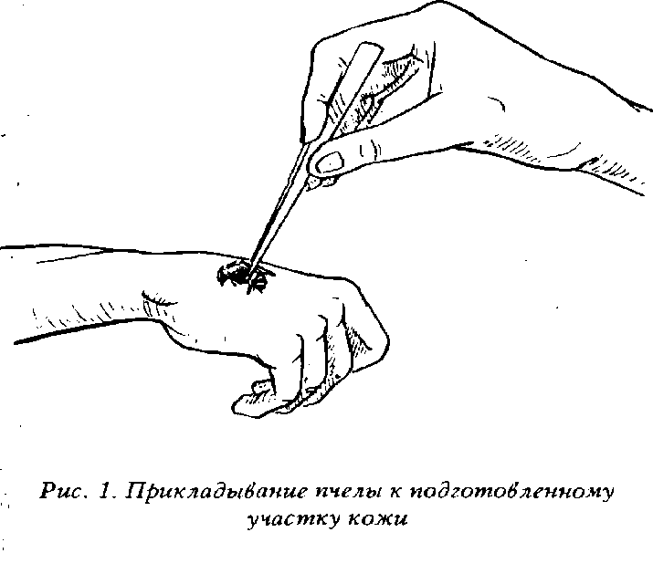

На рис. 2 приведена предложенная Н.П. Иойришем схема локализации пчелоужаливании. Цифрами обозначены места прикладывания пчел и последовательность проведения процедур по Дням.

Лечение по этой схеме рекомендуется проводить в тех случаях, когда необходимо провести общее оздоровление организма.

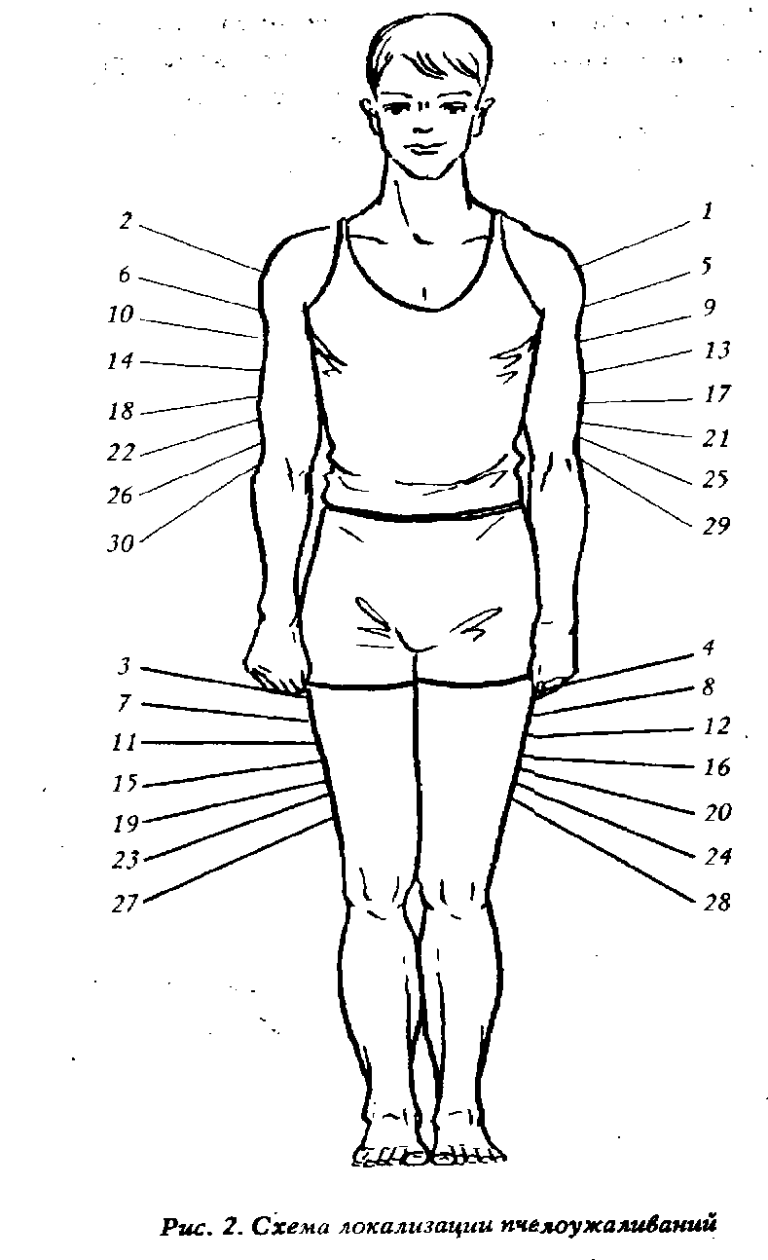

Место ужаления и количество пчел на цикл лечения выбирают в зависимости от характера заболевания. Например, при гипертонической болезни требуется 2 процедуры в неделю, при этом пчелы сажаются на наружные поверхности конечностей; при пояснично-крестцовом радикулите на пояснично-крестцовую область сажается 8–12 пчел, также 2 раза в неделю.

Чаще всего пчелоужаливания производятся на наружных поверхностях плеч и бедер, при этом места ужалений должны ежедневно меняться, чтобы опухоль и болезненность от первого ужаления успели пройти.

Следует отметить, что во время лечения 1 раз в неделю пациенту необходимо сдавать анализы мочи и крови. Если больной прошел лечение и не получил положительных результатов, то повторное лечение больше не назначается.

При лечении – пчелиным ядом очень важно соблюдать молочно-растительную диету, есть больше фруктов и овощей, богатых витаминами и минеральными солями. Пряности и алкоголь из меню следует исключить.